**tcases**

1. **发布时间：2010**

github项目最早commit时间

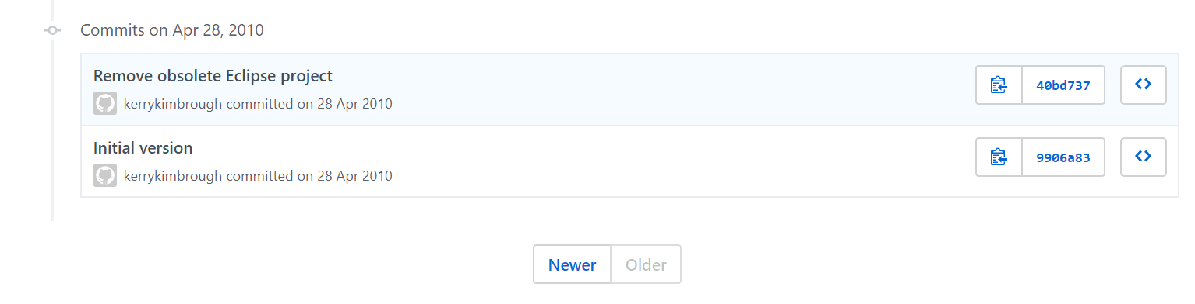

1. **工具使用形式和跨平台特性**

Desktop (CLI) & Library

跨平台 (Java语言)

1. **测试生成及其输入输出格式**
   1. **生成算法：**代码没看明白
   2. **支持维度：**1-n，通过配置Generator文件设置覆盖强度
   3. **可变力度：**Yes，Combine项声明参数集合和覆盖强度

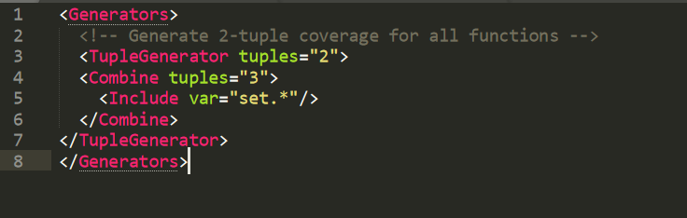

* 1. **种子：**Yes，读取已有测试用例文件

通过重用已有测试用例，tcases工具默认执行方式是重用已有测试用例

* 1. **约束：**Yes，逻辑表达式

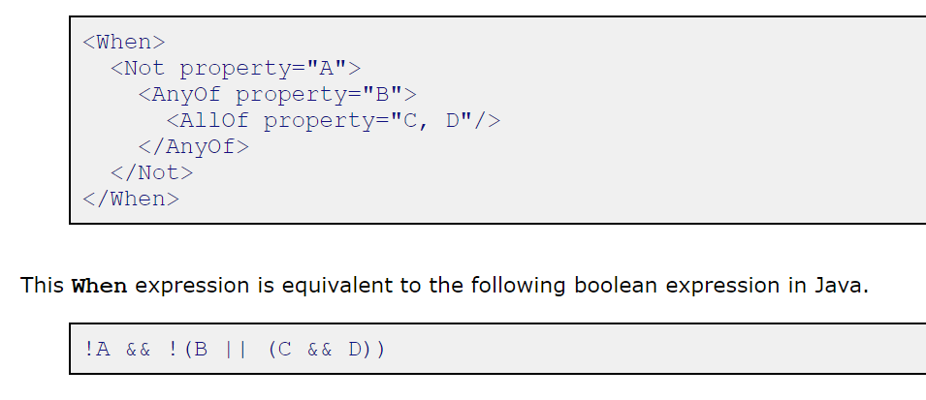

**约束检查：**No加入矛盾约束，点击生成后抛出异常

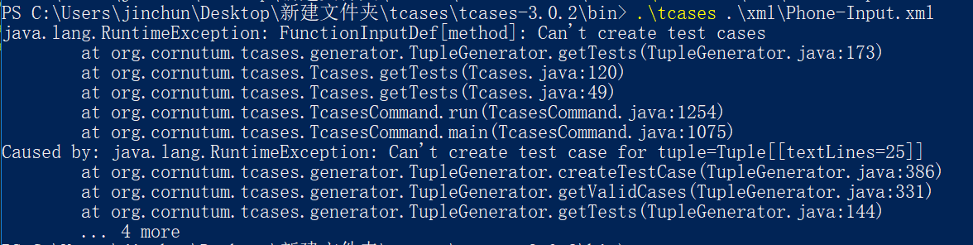

* 1. **建模语言：**Yes，XML和json两种。模型分三个文件，分别是描述参数和约束的文件，覆盖强度定义和已有的测试用例文件。

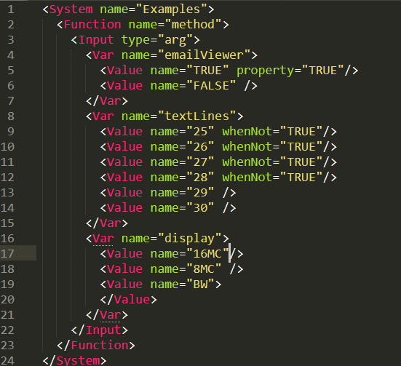

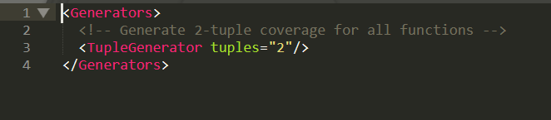

* 1. **输出格式（包括抽象测试用例、自然语言描述测试计划、代码片段等）：**Yes

导出成XML，HTML，Junit/TestNG测试用例，通过XSLT把XML文件转换成其他格式。定义测试用例模板。

1. **其它测试活动**
   1. **测试用例优化：**No
   2. **测试执行：**No
   3. **覆盖率评估：**No
   4. **故障定位：**No
2. **额外功能** 
   1. **减少组合出现次数**

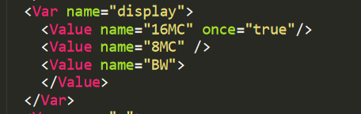

上图中“display”参数的“16MC”取值只能出现一次

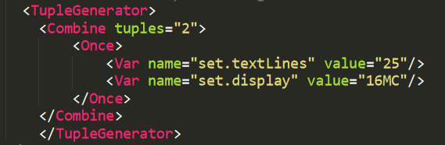

上图中声明元组只能出现一次

* 1. **负面测试** failure标识

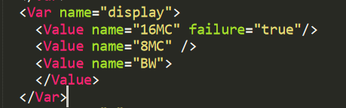

* 1. **多次运行，找最小测试用例集，**执行“tcases-reducer”



1. **和其它测试工具的兼容性：**No
2. **工具演化：**

github有628次commit，最早2010。21条release记录。